группа 275 МДК 02.01 на 23.03.20
Практическая работа № 9
Тема «Изучение конструкции кривошипно-шатунного механизма»
Цель: изучить назначение, устройство и особенности кривошипно-шатунного механизма
Ход работы:
- Изучить теоретические сведения.
- Составить конспект по плану:
- Из каких элементов состоит кривошипно-шатунного механизма
- Принцип работы кривошипно-шатунного механизма
- Зарисуйте и запишите конструкцию кривошипно-шатунного механизма
- Особенности применения
- Достоинство и недостатки
Теоретические сведения
Кривошипно-шатунный механизм один из самых распространенных шарнирно рычажных механизмов.
Его применяют как для преобразования вращательного движения в возвратно-поступательное (например, механические ножовки, поршневые насосы), так и для преобразования возвратно-поступательного движении во вращательное (например, двигатели внутреннего сгорания).
Кривошип непрерывно вращается, ползун совершает возвратно-поступательное, а шатун сложное плоскопараллельное движение; стойка является неподвижным звеном. При повороте кривошипа на равные углы ползун проходит неравные участки пути. Это легко обнаружить, если на одной схеме изобразить звенья механизма в последовательно занимаемых им положениях.
Таким образом, равномерное вращение кривошипа преобразуется в неравномерное возвратно-поступательное движение ползуна.
Полный ход ползуна равен удвоенной длине кривошипа.
.
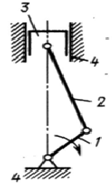 | 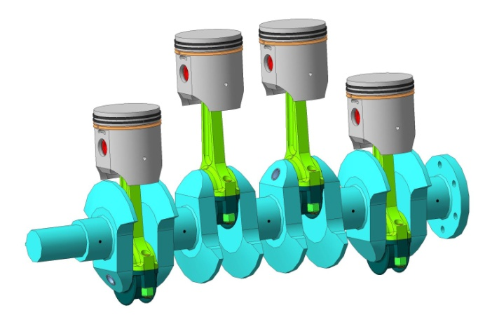
схема КШМ.  1 - Кривошип,2 – шатун,  3 – ползун, 4 – неподвижное звено | Рисунок 1 кривошипный механизм

Кривошип - звено кривошипного механизма, которое может совершать полный оборот вокруг неподвижной оси.
Кривошип (I) имеет цилиндрический выступ - шип , ось которого смещена относительно оси вращения кривошипа на расстояние г, которое может быть постоянным или регулируемым. Более сложным вращающимся звеном кривошипного механизма является коленчатый вал.
Кривошипный механизм - механизм, преобразующий один вид движения в другой. Например, равномерно вращательное - в поступательное, качательное, неравномерное вращательное.
Вращающееся звено кривошипного механизма, выполненное в виде кривошипа или коленчатого вала, связано со стойкой и другим звеном вращательными кинематическими парами (шарнирами). Принято различать подобные механизмы на кривошипно-шатунные, кривошипно-коромысловые, кривошипно-кулисные в зависимости от характера движения и наименования того звена, в паре с которым работает кривошип.
Используются кривошипные механизмы в поршневых двигателях, насосах, компрессорах, прессах, в приводе движения металлорежущих станках и других машинах.
Кривошипно-шатунный механизм - один из самых распространенных механизмов преобразования движения. Его применяют как для преобразования вращательного движения в возвратно-поступательное (например, поршневые насосы), так и для преобразования возвратно-поступательного во вращательное (например, двигатели внутреннего сгорания).
Шатун - деталь кривошипно-шатунного (ползунного) механизма, передающая движение поршня или ползуна на кривошип коленчатого вала. Часть шатуна, служащая для присоединения к коленчатому валу, называется кривошипной головкой, а противоположная часть - поршневой (или ползунной) головкой.
Механизм состоит из стойки 1,кривошипа2, шатуна 3 и ползуна 4. Кривошип совершает непрерывное вращение, ползун - возвратно-поступательное движение, а: шатун - сложное, плоскопараллельное движение.
Полный ход ползуна получается равным удвоенной длине кривошипа. Рассматривая перемещения ползуна из одного положения в другое, нетрудно увидеть, что при повороте кривошипа на равные углы ползун проходит разное расстояние: при движении от крайнего положения к среднему участки пути ползуна увеличиваются, а при движении от среднего положения к крайнему - уменьшаются. Это свидетельствует о том, что при равномерном движении кривошипа ползун движется неравномерно. Так скорость движения ползуна меняется от нуля в начале его движения и достигает наибольшей величины, когда кривошип и шатун образуют между собой прямой угол, затем снова уменьшается до нуля при другом крайнем положении.
Неравномерность хода ползуна вызывает появление сил инерции, оказывающих отрицательное влияние на весь механизм. В этом главный недостаток кривошипно-ползунного механизма.

+ ДО на 23.03.20
МДК 02.01
Написать доклад на тему «Особенности конструкции подшипников качения»

